
Registrar las notas de un corte en la universidad
Guía paso a paso para hacerlo a mano: del libro de calificaciones de ExamLab a Campus TI (Academusoft)
Docente: Julian Andres Castaño Espinosa · Periodo: 2026-2 · Actualizada: 13 de octubre de 2026
Para qué sirve
Para pasar la nota de un corte (Corte 1, 2 o 3) de ExamLab al sistema académico de la universidad cuando haya que hacerlo a mano. El resultado esperado: cada estudiante queda con su nota del corte registrada en la universidad, y es la misma que ve en ExamLab, con un decimal.
Tiempo aproximado: 10 a 15 minutos por grupo, contando la verificación.

Las tres reglas que no se negocian
1. Primero ExamLab, después la universidad. Una nota copiada antes de que el corte esté cerrado queda vieja en la universidad y nadie avisa. Pasó en el Corte 1 de 2026-2: la copia se tomó el 7 de octubre con reintentos sin calificar, y un estudiante quedó con 1,1 de aporte cuando le correspondía 1,34.
2. Nunca «Bloquear el grupo». El portal lo pide en un aviso amarillo. Es irreversible: después de bloquearlo ya no se puede corregir ninguna nota sin pedírselo a la universidad.
3. Un grupo a la vez y una sola sesión abierta. Dos ventanas del portal con la misma cuenta pueden pisarse las notas.

Antes de empezar
Marque cada punto antes de abrir el portal:
☐ El corte está cerrado en ExamLab: no quedan entregas por calificar, ni calificaciones de la IA en cola, ni talleres o evaluaciones del corte con el plazo abierto (prórrogas incluidas).
☐ Los reclamos del corte están respondidos y, si hubo que corregir una nota, ya está corregida.
☐ Las decisiones del docente ya están aplicadas: quien no tiene ninguna asistencia en el corte, tiene el corte en 0 (salvo que tenga trabajo propio en línea: un examen o taller que entregó él); a una entrega reabierta que el estudiante no volvió a enviar se le devuelve la nota que tenía.
☐ Tiene a mano el usuario y la contraseña de Campus TI del docente. No se escriben en esta guía.
☐ El navegador permite ventanas emergentes para aplicaciones.uniajc.edu.co: «Académico Docente» se abre en una ventana aparte.
Paso 1 · Leer la nota del corte en ExamLab
1. Entrar a https://uniaj.examlab.workers.dev con el rol Docente.
2. Abrir Calificaciones en el menú de la izquierda y elegir el curso en el selector (marca 1).
3. La columna «Corte N» (marca 2) es la nota que se registra en la universidad: de 0 a 5, con dos decimales. No se usa la columna «Final» ni el aporte a la definitiva.
4. Si una nota parece rara, el botón «Detalle» de la columna muestra qué actividades la componen.
5. Opcional: «Exportar» descarga la tabla para tenerla al lado mientras se escribe en el portal.
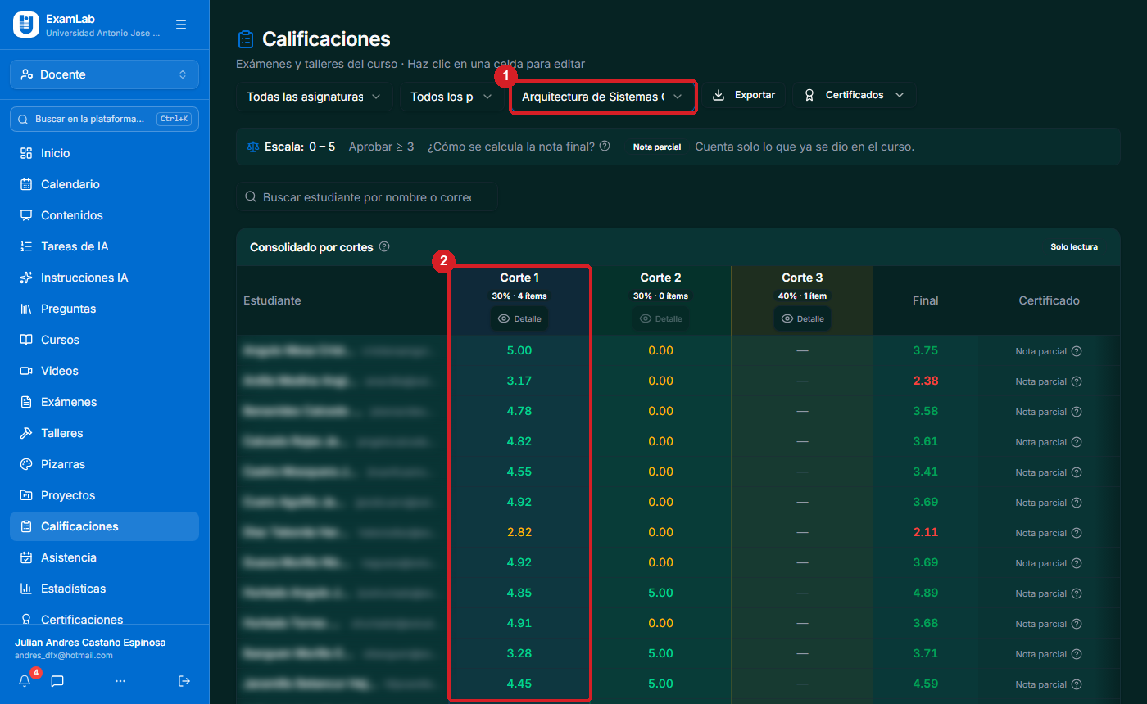
Libro de calificaciones de ExamLab (vista del docente). Los nombres de los estudiantes están difuminados en esta guía.
Cómo se convierte la nota para el portal. El portal acepta un decimal, escrito con punto, y se redondea con la mitad hacia arriba:
En ExamLab (Corte N) | Se escribe en el portal | Por qué
4.47 | 4.5 | Un decimal: 4,47 queda 4,5
4.44 | 4.4 | Menos de la mitad: baja
4.45 · 4.55 | 4.5 · 4.6 | La mitad sube
3.17 | 3.2
2.95 a 2.99 | 3.0 | Aprueba. Conviene saberlo antes de registrar
0.00 o sin nota | NP | No presentó: no hay ninguna actividad suya en el corte

Dos cosas del libro que no van al portal
• Su propia cuenta aparece matriculada en todos los cursos (para ver la vista del estudiante). No está en el portal: se ignora.
• Un estudiante que está en ExamLab y no en el portal no tiene dónde registrarse. Anótelo y avísele a la universidad (en 2026-2 pasó con un estudiante de Seminario).

Paso 2 · Entrar a Campus TI
1. Abrir https://aplicaciones.uniajc.edu.co/uniajc/hermesoft/vortal/iniciarSesion.jsp
2. Escribir el usuario (marca 1) y la contraseña (marca 2) y pulsar «Ingresar» (marca 3).
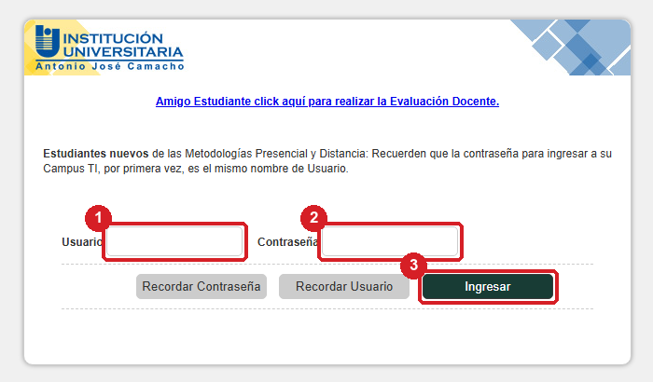
Inicio de sesión de Campus TI.
Paso 3 · Abrir «Académico Docente»
1. En la sección Gestión, hacer clic en «Académico Docente» (marca 1).
2. Se abre una ventana nueva («Academusoft Académico 4.0 – Docente»). Si no aparece nada, el navegador bloqueó la ventana emergente: permítala y vuelva a hacer clic.
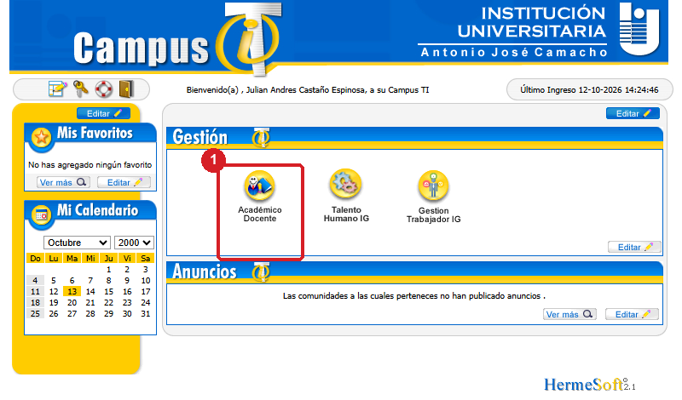
Página de inicio de Campus TI.
Paso 4 · Ir a «Ingresar Calificaciones»
1. En el árbol de la izquierda, desplegar «Calificaciones» con el + (marca 1).
2. Hacer clic en «Ingresar Calificaciones» (marca 2).
«Ver Calificaciones» solo muestra lo registrado, y «Ingresar Habilitaciones» es para otra cosa: no se usan para registrar un corte.
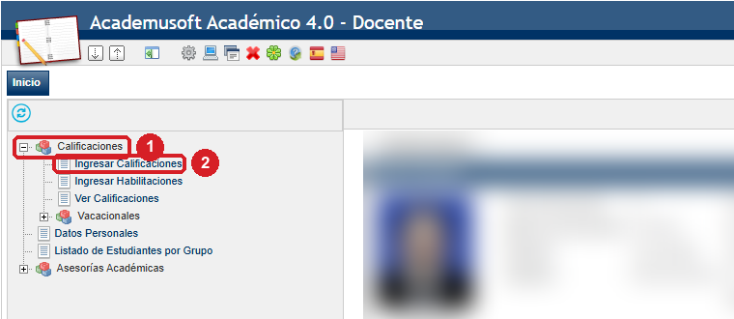
Árbol de Académico Docente. El panel del perfil está difuminado en esta guía.
Paso 5 · Elegir la materia y el grupo
1. Marcar el círculo de la materia (marca 1). Abajo aparece la «Lista de Grupos».
2. Marcar el círculo del grupo (marca 2). Use la tabla del Anexo A para no confundirse: Introducción tiene tres grupos en la misma materia, y Programación II y Seminario comparten el grupo 341C.
3. Pulsar «Ingresar Calificaciones» (marca 3), abajo a la derecha.
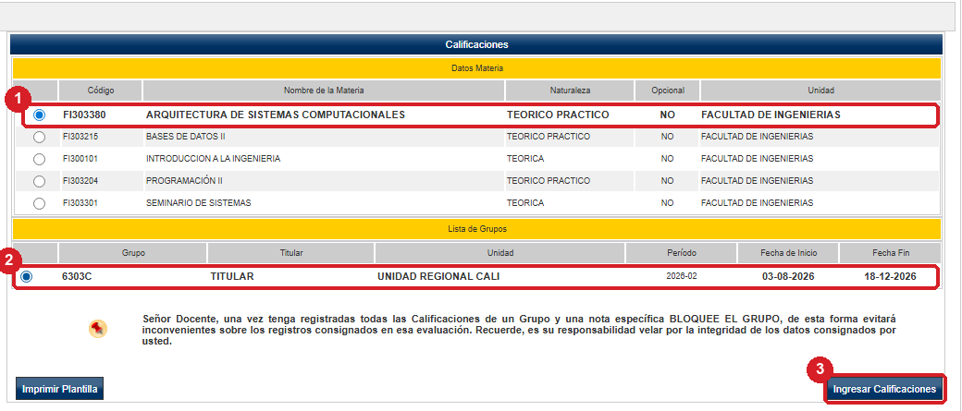
Datos Materia y Lista de Grupos.
Paso 6 · Elegir la evaluación del corte
1. En «Evaluación» (marca 1) elegir la del corte: Corte 1 = «EVALUACIÓN FORMATIVA I».
2. En «Nota» (marca 2) elegir la misma. Sin elegir las dos no aparece la lista de estudiantes.
Para los cortes 2 y 3 el nombre esperado es «EVALUACIÓN FORMATIVA II» y «EVALUACIÓN FORMATIVA III». El 13 de octubre de 2026 el portal solo ofrecía la I: confírmelo la primera vez. Si la del corte no aparece, la universidad todavía no la habilitó.
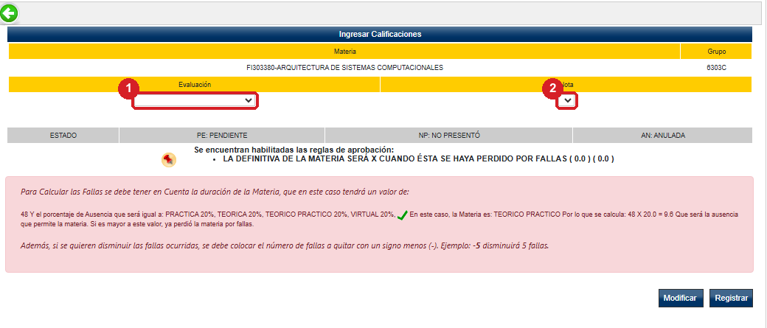
Selectores de evaluación y nota, todavía vacíos.
Paso 7 · Escribir las notas
Aparece la lista del grupo con la identificación, el nombre y, por cada estudiante, una caja de nota (marca 1) y un selector de estado (marca 2).
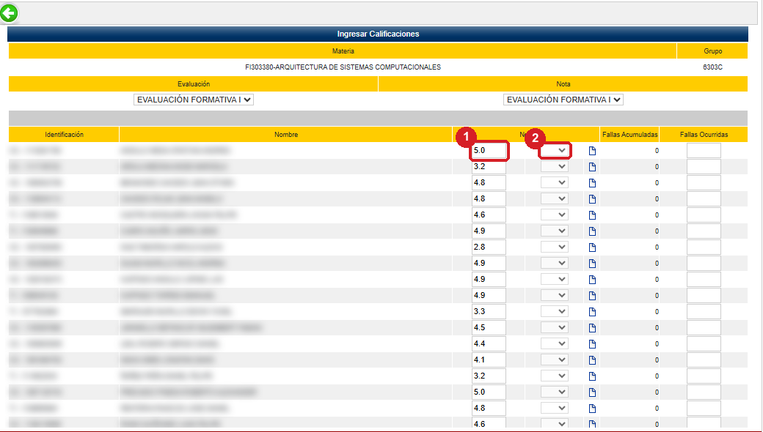
Lista de un grupo ya registrado. Identificaciones y nombres difuminados en esta guía.
1. Buscar en ExamLab la nota del estudiante de cada fila y escribirla en la caja, con punto y un decimal: «4.5», no «4,5». La caja admite tres caracteres.
2. Si en ExamLab no tiene nota o tiene 0, elegir NP en el estado. El portal pone 0.0 y bloquea la caja: es lo correcto (marca 1 en la imagen siguiente).
3. Dejar el estado en blanco para todos los que tienen nota. «PE» (pendiente) y «AN» (anulada) no se usan.
4. No llenar «Fallas Ocurridas»: la asistencia ya está dentro de la nota del corte en ExamLab.
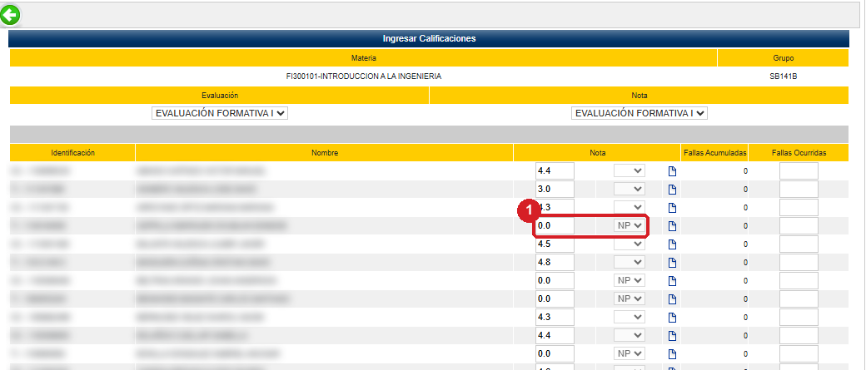
Una fila con NP: el portal la deja en 0.0 y bloquea la caja.
Cómo no equivocarse de fila
Los dos listados van en orden alfabético por apellido, pero compare el nombre en cada fila, no la posición: si un estudiante está en uno y no en el otro, el orden se corre y todas las notas de abajo quedan desplazadas.
Un estudiante que está en el portal y no tiene nota en ExamLab va con NP. Anótelo para revisarlo.

Paso 8 · Registrar
1. Al terminar la lista, bajar hasta el final y pulsar «Registrar» (marca 1). No «Modificar» (marca 2): ese botón es para corregir un grupo ya registrado (ver más abajo).
2. El portal pide confirmación: Aceptar.
3. Debe aparecer «El proceso se realizó satisfactoriamente». El aviso de que «NO pudo ser enviado el correo de notificación» es normal y no afecta el registro. Pulsar «Continuar» (marca 1 de la segunda imagen).
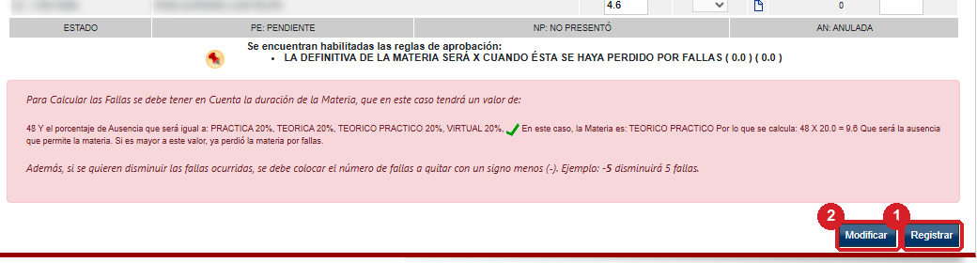
Pie de la lista: «Registrar» y «Modificar».
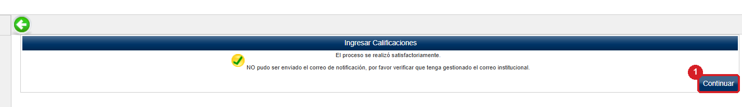
Mensaje de registro exitoso.
Paso 9 · Verificar
El mensaje de éxito no basta: la prueba de que quedó es volver a abrir el grupo.
1. Repetir los pasos 4 a 6 con el mismo grupo.
2. Comparar todas las filas contra ExamLab: la nota, y NP donde corresponde. En un grupo registrado las cajas aparecen bloqueadas con la nota adentro.
3. Marcar el grupo como verificado en el Anexo B y seguir con el siguiente.
Corregir una nota ya registrada
Cuando algo del corte cambia en ExamLab después de registrarlo (un reclamo que sube una nota, una entrega que se calificó tarde):
1. Abrir el grupo (pasos 4 a 6). Las cajas y los estados vienen bloqueados.
2. Pulsar «Modificar»: habilita las cajas con nota y el estado de todas las filas.
3. Cambiar solo las filas que cambiaron:
• De una nota a otra: escribir la nota nueva en la caja.
• De NP a una nota: dejar el estado en blanco (eso libera la caja) y escribir la nota.
• De una nota a NP: elegir NP en el estado.
4. Pulsar «Registrar», Aceptar y Continuar.
5. Verificar como en el paso 9 y avisarle al estudiante su nota nueva.
Si algo no sale
Qué pasa | Qué hacer
Clic en «Académico Docente» y no se abre nada | El navegador bloqueó la ventana emergente: permitirla para aplicaciones.uniajc.edu.co y volver a hacer clic.
No aparece la lista de estudiantes | Falta elegir la «Nota»: hay que elegir la evaluación y la nota (paso 6).
La evaluación del corte no aparece | La universidad todavía no la habilitó, o tiene otro nombre: revisar las opciones del selector.
La caja no deja escribir | El grupo ya está registrado: pulsar «Modificar». Si sigue bloqueada, el estado está en NP: dejarlo en blanco.
No acepta «4,5» | El portal usa punto: «4.5».
«NO pudo ser enviado el correo de notificación» | Es normal: el registro se hizo. Verificar reabriendo el grupo.
La sesión se cerró en medio de la lista | Volver a entrar y repetir ese grupo. Por eso conviene registrar grupo por grupo.
Un estudiante está en ExamLab y no en el portal | No tiene dónde registrarse: anotarlo y avisarle a la universidad.

Después de registrar: avisar a los estudiantes
Correo con los estudiantes en copia oculta, o el mismo texto resumido por WhatsApp:
Asunto: Notas del Corte N registradas en el sistema académico de la universidad
Buenas tardes, estudiantes.
Las notas del Corte N ya están registradas en el sistema académico de la universidad (Campus TI). Allí aparecen como «EVALUACIÓN FORMATIVA …».
Puede consultarlas aquí: https://aplicaciones.uniajc.edu.co/uniajc/hermesoft/vortal/iniciarSesion.jsp
Tenga en cuenta:
- Es la misma nota que ve en «Mis notas» de ExamLab, registrada con un decimal: por ejemplo, 4,47 queda 4,5.
- NP significa No Presentó: en el corte no hay ninguna actividad suya registrada.
Si encuentra alguna diferencia entre las dos, escríbame en la conversación de la actividad en ExamLab o responda este correo.
Sus notas en ExamLab: https://uniaj.examlab.workers.dev/app/student/grades

Anexo A · Cursos 2026-2: ExamLab y el portal
El grupo del portal no lleva el sufijo que agrega ExamLab: 641A-2 en ExamLab es 641A en el portal. Esta tabla se actualiza cada semestre.
Curso en ExamLab | Materia en el portal (código) | Grupo en el portal
Arquitectura de Sistemas Computacionales 6303C | ARQUITECTURA DE SISTEMAS COMPUTACIONALES (FI303380) | 6303C
Bases de Datos II 641A-2 | BASES DE DATOS II (FI303215) | 641A
Introducción a la Ingeniería LB141F | INTRODUCCION A LA INGENIERIA (FI300101) | LB141F
Introducción a la Ingeniería SB141B | INTRODUCCION A LA INGENIERIA (FI300101) | SB141B
Introducción a la Ingeniería SB141C | INTRODUCCION A LA INGENIERIA (FI300101) | SB141C
Programación II 341C | PROGRAMACIÓN II (FI303204) | 341C
Seminario de Sistemas 341C | SEMINARIO DE SISTEMAS (FI303301) | 341C

Corte | Evaluación en el portal | Estado
Corte 1 | EVALUACIÓN FORMATIVA I | Confirmada (registrado y verificado el 12/10/2026)
Corte 2 | EVALUACIÓN FORMATIVA II | Por confirmar la primera vez
Corte 3 | EVALUACIÓN FORMATIVA III | Por confirmar la primera vez

Anexo B · Control por grupo
Una fila por grupo. Imprímala o llénela en pantalla mientras avanza.
Grupo | Corte | Estudiantes | NP | Registrado (fecha) | Verificado | Observaciones
6303C |  |  |  |  | ☐
641A |  |  |  |  | ☐
LB141F |  |  |  |  | ☐
SB141B |  |  |  |  | ☐
SB141C |  |  |  |  | ☐
341C · Programación II |  |  |  |  | ☐
341C · Seminario |  |  |  |  | ☐

